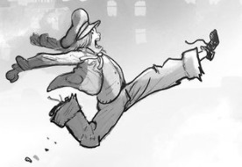
de Christophe Lambert
L AGENCE PENDERGAST
Le Prince des ténèbres
Prénom : _________________

❶ Où se déroule l’histoire ? (Plusieurs réponses sont à cocher pour chaque question !)
□ aux Etats-Unis □ en France □ en Angleterre
□ à Mexico □ à Ellis Island □ à New-York
❷ Qui est Sean Donovan ?
□ un fantastique prestidigitateur □ la nouvelle recrue de l’Agence
□ un jeune pickpocket des rues □ un jeune magicien □ un jeune arnaqueur
❸ En quelle année commence l’histoire ?

❹ Selon Sean, comment doit agir un voleur digne de ce nom ?
□ la main droite dans le sac □ détourner l’attention de la main gauche
□ agir de la main droite □ fouiller discrètement les poches
❺ Quel âge a le héros de l’histoire ?

❻ Par qui Sean a-t ’il été recueilli à la mort de ses parents ?

❼ Qu’est-ce qui attend les migrants venus d’Europe à Ellis Island ?
□ un guichet des examens médicaux □ un interrogatoire des douaniers
□ un questionnaire très précis □ un renvoi dans leur pays par le premier bateau
□ une caserne militaire □ un hôpital □ un hall de gare □ un hall de triage
❽ Recopie précisément le mot de passe donné au gardien par Archibald Pendergast.

❾ Quel est le nom des migrants recherchés par l’Agence Pendergast ?

❿ Relie chaque invention à sa définition.
La machine à écrire : les touches de son clavier correspondent à une lettre ou à un signe de ponctuation. Il ne faut pas faire d’erreur car il n’est pas possible d’effacer: la touche s’imprime comme un tampon sur le papier.

Les messages pneumatiques : les informations sont roulées dans des capsules qui sont envoyées grâce à la pression des tuyaux.

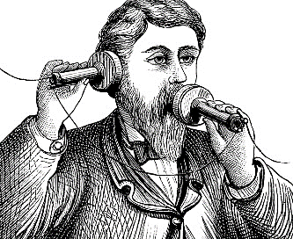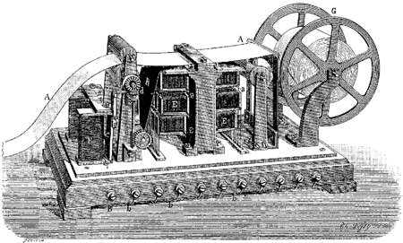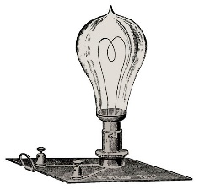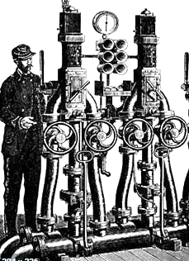
Le téléphone : inventé par Graham Bell en 1876. Une conversation de vive voix à distance devient possible.

L’ampoule électrique : inventée en 1879 par Thomas Edison. Au départ, elle ne fonctionne que quelques heures.

Le télégraphe : il fonctionne grâce à l’électricité. Un message codé à déchiffrer sur un ruban sort de la machine à chaque signal électrique.

⓫ Quels sont les paranormaux dont Sean apprend l’existence ?
□ des loups-garous □ des yétis □ des vampires □ des trolls
□ des sorcières □ des gorgones □ des fantômes □ des cerbères
□ des hommes-invisibles □ des dragons □ des farfadets □ des centaures
⓬ Associe chaque homonyme à sa définition : Un repaire - Un repère
______________________ : Marque permettant de s'orienter dans l'espace, de localiser quelque chose.

______________________ : Endroit qui sert de refuge à des malfaiteurs, à des individus dangereux ou à des bêtes sauvages.

⓭ Que fait subir Bloody Bill à Sean pour le punir ?
□ il lui coupe l’auriculaire □ il lui découpe un morceau d’oreille
□ il lui entaille la joue □ il lui sectionne le petit orteil
⓮ A quoi sert l’Agence Pendergast?
□ à arrêter tous les paranormaux qui migrent aux Etats-Unis
□ à contrôler les paranormaux suspects qui veulent s’installer aux Etats-Unis
□ à arrêter des paranormaux uniquement les soirs de pleine lune
□ à emprisonner les paranormaux qui veulent du mal aux humains

⓯ Quelles sont les mauvaises actions commises par Sean à l’Agence ?
□ il fait des réflexions à Célia sur sa couleur de peau
□ il fait des réflexions racistes à Joe l’Indien
□ il se moque du vieux Gégé et de ses lunettes grossissantes
□ il dérobe deux pièces à conviction pour les revendre
□ il se laisse hypnotiser par le prisonnier de la cellule n°666

⓰ Remets dans l’ordre chronologique toutes les étapes du dénouement mouvementé.
…… Sean se lance dans une folle course-poursuite équipé d’un réacteur dorsal.
… Le petit voleur rend les objets magiques qu’il a dérobés.
……. Vlad Tepes se retrouve empalé sur la couronne de la Statue de la Liberté.
…… Joe l’Indien pince affectueusement la joue de Sean.
……. Dracula le fait tomber d’un coup de pied et se penche sur lui pour le mordre.
…… Un dangereux prisonnier s’évade dans les conduits d’aération avec un balai.
…… Sean est sauvé de justesse par le sort « ex-levito» qu’il lance au vampire.
…… Le héros se retrouve coincé à cause du réacteur de son jet pack.
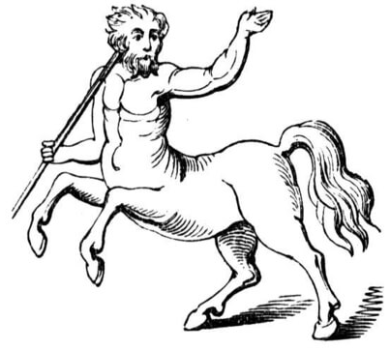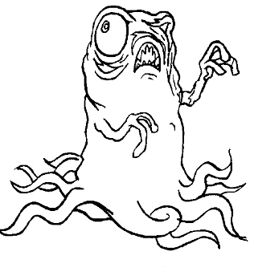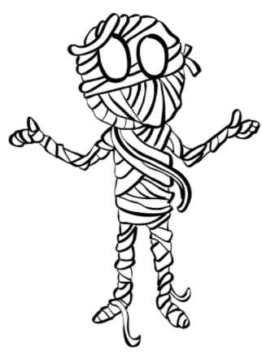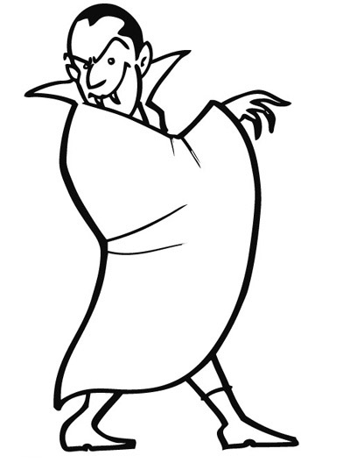

⓱ Teste ta mémoire de lecteur avec ces mots croisés, à toi de jouer !
Verticalement
;A ; Prénom de la femme d’Archibald Pendergast.
?B? Handicap physique qui est aussi le surnom du bras droit de Bloody Bill.
?C? Le nom sous lequel l’abominable Vlad Tepes est tristement célèbre.
?D? Le talent de sa coéquipière Célia est de lire l’avenir dans les ….
?E? Le fidèle compagnon de Gus Grissom plus connu sous le nom de Gégé.

Horizontalement
❶ Nom de famille du héros.
❷ Le sort qui congèle les ennemis.
❸ Nom de la tribu de Joe l’Indien.
❹ Le moyen de transport du prisonnier 666.
❺ Le réacteur dorsal de Sean est un jet …..

 |  |  |  |  |  |  |  |  |  | C |  |  |  | D
 |  |  |  |  |  | B
 |  |  |  |  |  |  |  |  |  |  |  |  |  |  |  | E
 |  |  | A | 1
 |  |  |  |  |  |  |  | 2 |  |  |  | -
3
 |  |  |  |  |  |  |  | 4
 | 5

Indice : c’est le nouveau métier de Sean Donovan !

Remets dans l’ordre les lettres qui se trouvent dans les cases grises et retrouve le mot mystère !
U | N |  | A | G | E | N | T |  | S | E | C | R | E | T

Correction
de Christophe Lambert
L AGENCE PENDERGAST
Le Prince des ténèbres

❶ Où se déroule l’histoire ?
□ aux Etats-Unis □ en France □ en Angleterre
□ à Mexico □ à Ellis Island □ à New-York
❷ Qui est Sean Donovan ?
□ un fantastique prestidigitateur □ la nouvelle recrue de l’Agence
□ un jeune pickpocket des rues □ un jeune magicien □ un jeune cambrioleur
❸En quelle année commence l’histoire ?
L’histoire commence en 1893.
❹ Selon Sean, comment doit agir un voleur digne de ce nom ?
□ la main droite dans le sac □ détourner l’attention de la main gauche
□ agir de la main droite □ fouiller discrètement les poches
❺ Quel âge a le héros de l’histoire ?
Le héros de l’histoire a quinze ans et demi.
❻ Par qui Sean a-t ’il été recueilli à la mort de ses parents ?
Il a été recueilli par un gangster du nom de Bloody Bill surnommé Bill le Boucher.
❼ Qu’est-ce qui attend les migrants venus d’Europe à Ellis Island ?
□ un guichet des examens médicaux □ un interrogatoire des douaniers
□ un questionnaire très précis □ un renvoi dans leur pays par le premier bateau
□ une caserne militaire □ un hôpital □ un hall de gare □ un hall de triage
❽ Recopie précisément le mot de passe donné au gardien par Archibald Pendergast.
Le mot de passe est : Shub-Niggurath
❾ Quel est le nom des migrants recherchés par l’Agence Pendergast ?
Le nom des migrants recherchés par l’Agence est : « les paranormaux ».

❿ Relie chaque invention à sa définition.
La machine à écrire : les touches de son clavier correspondent à une lettre ou à un signe de ponctuation. Il ne faut pas faire d’erreur car il n’est pas possible d’effacer: la touche s’imprime comme un tampon sur le papier.

Les messages pneumatiques : les informations sont roulées dans des capsules qui sont envoyées grâce à la pression des tuyaux.

Le téléphone : inventé par Graham Bell en 1876. Une conversation de vive voix à distance devient possible.

L’ampoule électrique : inventée en 1879 par Thomas Edison. Au départ, elle ne fonctionne que quelques heures.

Le télégraphe : il fonctionne grâce à l’électricité. Un message codé à déchiffrer sur un ruban sort de la machine à chaque signal électrique.

⓫ Quels sont les paranormaux dont Sean apprend l’existence ?
□ des loups-garous □ des yétis □ des vampires □ des trolls
□ des sorcières □ des gorgones □ des fantômes □ des cerbères
□ des hommes-invisibles □ des dragons □ des farfadets □ des centaures
⓬ Associe chaque homonyme à sa définition : Un repaire - Un repère
Un repère : Marque permettant de s'orienter dans l'espace, de localiser quelque chose.

Un repaire : Endroit qui sert de refuge à des malfaiteurs, à des individus dangereux ou à des bêtes sauvages.

⓭ Que fait subir Bloody Bill à Sean pour le punir ?
□ il lui coupe l’auriculaire □ il lui découpe un morceau d’oreille
□ il lui entaille la joue □ il lui sectionne le petit orteil
⓮ A quoi sert l’Agence Pendergast?
□ à arrêter tous les paranormaux qui migrent aux Etats-Unis
□ à contrôler les paranormaux suspects qui veulent s’installer aux Etats-Unis
□ à arrêter des paranormaux uniquement les soirs de pleine lune
□ à emprisonner les paranormaux qui veulent du mal aux humains

⓯ Quelles sont les mauvaises actions commises par Sean à l’Agence ?
□ il fait des réflexions à Célia sur sa couleur de peau
□ il fait des réflexions racistes à Joe l’Indien
□ il se moque du vieux Gégé et de ses lunettes grossissantes
□ il dérobe deux pièces à conviction pour les revendre
□ il se laisse hypnotiser par le prisonnier de la cellule n°666

⓰ Remets dans l’ordre chronologique toutes les étapes du dénouement mouvementé.
2 Sean se lance dans une folle course-poursuite équipé d’un réacteur dorsal.
8 Le petit voleur rend les objets magiques qu’il a dérobés.
5 Vlad Tepes se retrouve empalé sur la couronne de la Statue de la Liberté.
7 Joe l’Indien pince affectueusement la joue de Sean.
3 Dracula le fait tomber d’un coup de pied et se penche sur lui pour le mordre.
1 Un dangereux prisonnier s’évade dans les conduits d’aération avec un balai.
4 Sean est sauvé de justesse par le sort « ex-levito» qu’il lance au vampire.
6 Le héros se retrouve coincé à cause du réacteur de son jet pack.

⓱ Teste ta mémoire de lecteur avec ces mots croisés, à toi de jouer !
Verticalement
;A ; Prénom de la femme d’Archibald Pendergast.
?B? Handicap physique qui est aussi le surnom du bras droit de Bloody Bill.
?C? Le nom sous lequel l’abominable Vlad Tepes est tristement célèbre.
?D? Le talent de sa coéquipière Célia est de lire l’avenir dans les ….
?E? Le fidèle compagnon de Gus Grissom plus connu sous le nom de Gégé.

Horizontalement
❶ Nom de famille du héros.
❷ Le sort qui congèle les ennemis.
❸ Nom de la tribu de Joe l’Indien.
❹ Le moyen de transport du prisonnier 666.
❺ Le réacteur dorsal de Sean est un jet …..

 |  |  |  |  |  |  |  |  |  | C |  |  |  | D
 |  |  |  |  |  | B |  |  |  | D |  |  |  | C
 |  |  |  |  |  | B |  |  |  | R |  |  |  | A |  | E
 |  |  | A | 1 | D | O | N | O | V | A | N |  |  | R |  | S
 |  |  | G |  |  | R |  |  |  | C |  |  |  | T |  | P
 |  |  | R |  |  | G |  | 2 | S | U | B | - | Z | E | R | O
3 | C | H | E | Y | E | N | N | E |  | L |  |  |  | S |  | T
 |  |  | T |  |  | E |  | 4 | B | A | L | A | I |  |  | Y
 | 5 | P | A | C | K

Indice : c’est le nouveau métier de Sean Donovan !

Remets dans l’ordre les lettres qui se trouvent dans les cases grises et retrouve le mot mystère !
U | N |  | A | G | E | N | T |  | S | E | C | R | E | T

